Dette bilag 12 er en del af eksempelmaterialet til vejledningen fra 2019 for faget matematik på emu.dk.
Eksempel på det digitale værktøj som didaktisk middel i undervisningen.
Visualisering – udfoldning
Det følgende eksempel har til hensigt at lære eleverne at kunne overskue overfladen på tredimensionale figurer.

Opgave
Find overfladen på en kasse med målene 2 x 2 x 2.

Nogle elever har problemer med at løse denne opgave, fordi de ikke kan forestille sig de sider af kassen, som er usynlige på tegningen, eller de har svært ved at forstå de tre dimensioner på en to-dimensionel tegning. Animationen nedenfor kan være hjælpsom for eleven til at forstå, hvilken overflade den udfoldede figur har.
Tryk Ctrl og klik på tegningen herunder: 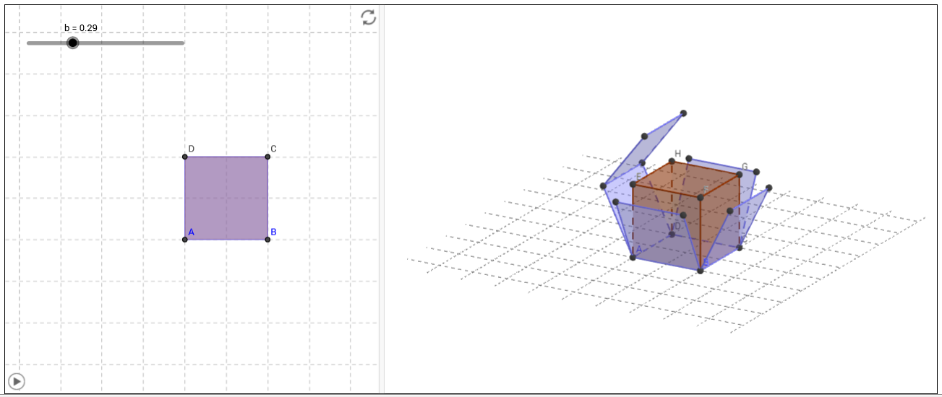
Opgaven kan differentieres ved at give eleverne på niveau 1 en fysisk terning at måle op, elever på niveau 2 kan bruge animationen i GeoGebra, og elever på niveau 3 kan løse opgaven som en ren tekstopgave.

